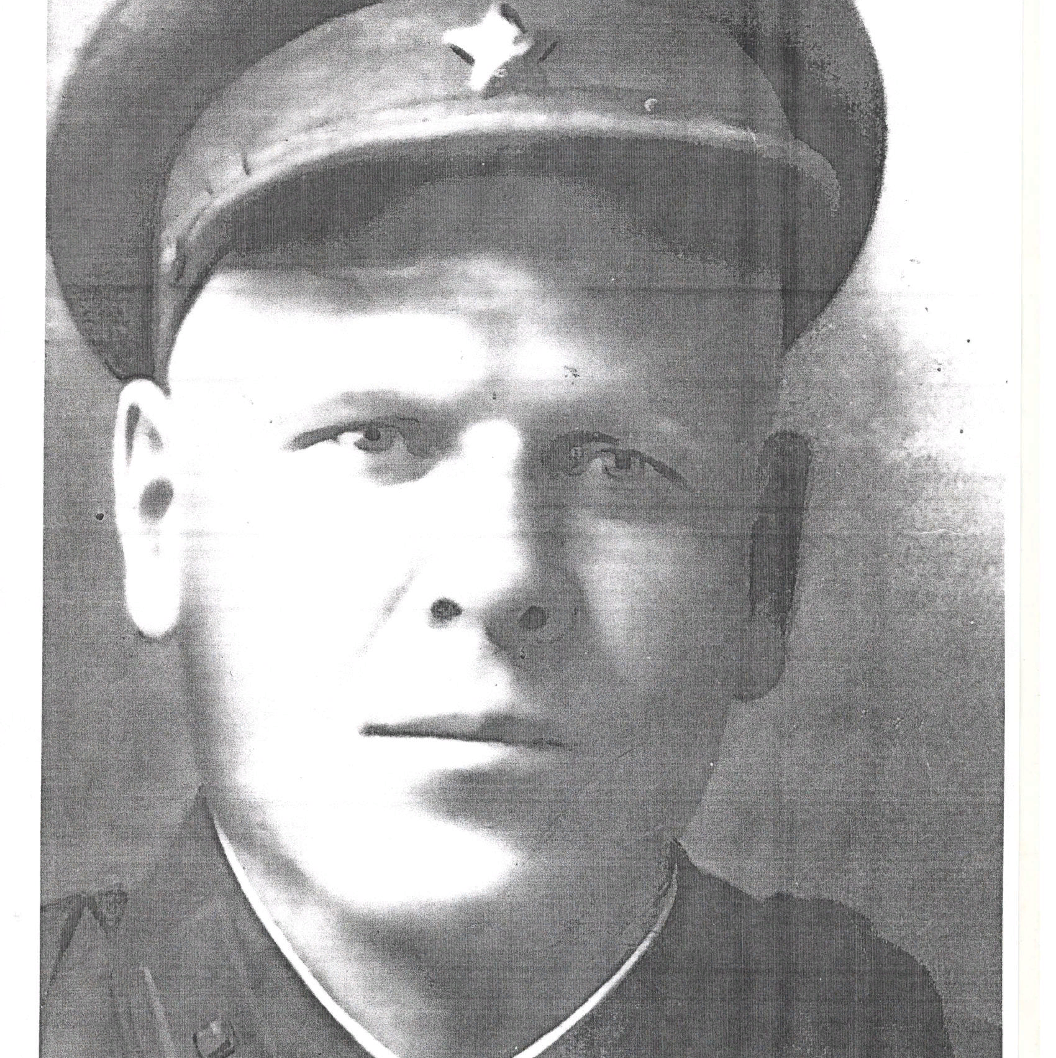

Иващенко
Георгий Исаевич
(1905-1945)

